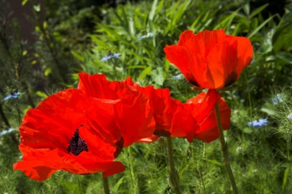
ВНИМАНИЕ !!!

ИНФОРМАЦИЯ
о запрете на территории Российской Федерации культивирования опийного мака, кокаинового куста, конопли
Незаконное культивирование запрещенных к возделыванию растений, содержащих наркотические вещества, и непринятие мер по их уничтожению влечет за собой ответственность согласно действующему законодательству Российской Федерации.
В статье 231 УК РФ за незаконное культивирование мака и конопли предусматривается наказание в виде штрафа в размере до трехсот тысяч рублей или в размере заработной платы или иного дохода осужденного за период до двух лет, либо лишение свободы на срок до двух лет. Частью 2 статьи 231 Уголовного кодекса РФ предусмотрена ответственность за совершение этого же деяния, но при наличии квалифицирующих признаков: группой лиц по предварительному сговору или организованной группой, в крупном размере. Наказание - в виде лишения свободы на срок от 3 до 8 лет.
Незнание закона не освобождает от ответственности.
Необходимо знать, что российским законодательством в Кодексе об административных правонарушениях РФ для землевладельцев или землепользователей в случае непринятия мер по уничтожению дикорастущих наркосодержащих растений предусмотрена административная ответственность. Она выражается в виде наложения административного штрафа на граждан от пятнадцати до двадцати минимальных размеров оплаты труда, на должностных лиц - от тридцати до сорока минимальных размеров оплаты труда, на юридических лиц - от трехсот до четырехсот минимальных размеров оплаты труда.
Уважаемые жители пос.Кажым!
Будьте бдительны и внимательны к своим участкам и участкам своих соседей! Если Вам известны случаи незаконного выращивания мака и конопли или их распространения, а также места скопления наркоманов, притоны и лица, сбывающие наркотические, психотропные, сильнодействующие ядовитые вещества сообщите об этом по телефонам:
-дежурной части ОП № 14 МВД России по Койгородскому району: 95-8-04;
-администрации сельского поселения «Кажым» : 92-2-93.

